PersonServiceV4: Technical Service Specifications

Historiek van de revisies
Versie | Datum | Beschrijving | Auteur(s)
2.0 | 10/01/2018 | Nieuwe versie voor “V4” van de dienst | KSZ
2.1 | 30/03/2018 | Aanpassing anomalieën | KSZ
2.2 | 03/04/2018 | Opmerkingen partners | KSZ
2.3 | 25/04/2018 | Verwijderen tabel maximum resultaten bij fonetische opzoeking | KSZ
2.3.1 | 02/05/2018 | Kleine verduidelijking aantal resultaten bij fonetische opzoeking | KSZ
2.3.2 | 11/06/2018 | Toevoeging partner blok | KSZ
2.4 | 11/10/2018 | Bijwerken BeSt-identificatie in adres naar model FOD BOSA  Toevoegen referentieadres in contracten  Hernoem “countryCodeISO” naar “countryIsoCode” | KSZ
2.5 | 17/10/2018 | Toevoegen voorbeelden | KSZ
2.6 | 14/11/2018 | Verduidelijking referentieadres | KSZ
2.7 | 18/06/2019 | Correctie tabel aanwezigheid velden in adres voor BeSt | KSZ
2.8 | 24/06/2019 | Aanpassing fonetische opzoeking met adresgegevens | KSZ
2.9 | 06/02/2020 | Toevoegen combinaties voor het adres in het antwoord van de fonetische opzoeking | KSZ
2.10 | 10/02/2020 | Kleine correctie m.bt.t. speling 0 bij de fonetische opzoeking  Toevoegen voorbeelden BatchSOAP | KSZ
2.11 | 13/08/2020 | Toevoegen cityRegionalCode aan locationType | KSZ
3.0 | 13/10/2021 | Toevoegen verificatieniveaus voor gegevens (antwoorden) | KSZ
3.1 | 01/04/2022 | Aanpassing registerInceptionDate | KSZ
3.2 | 30/08/2022 | Toevoegen referentieadres | KSZ
3.3 | 08/11/2022 | Verduidelijking referentieadres in fonetische opzoeking | KSZ
4.0 | 29/11/2022 | Best address :  verwijdering van de velden “streetRegionalCodeId” en “cityRegionalCodeId” voor adressen (residentieel en contact adressen). | KSZ
4.1 | 14/06/2023 | Toevoegen verificatieniveau voor valse documenten | KSZ

Aanverwante documenten
Document | Auteur(s)
- PID Register webservices: consultatie | KSZ
Documentatie beschikbaar op https://www.ksz-bcss.fgov.be  Rubriek: Diensten en support / Projectaanpak / Dienstgeoriënteerde architectuur | KSZ
- Algemene documentatie met betrekking tot de berichtdefinities van de KSZ  Berichtdefinities van de KSZ-diensten | KSZ
- Beschrijving van de dienstgeoriënteerde architectuur van de KSZ  Documentatie m.b.t. de dienstgeoriënteerde architectuur | KSZ
- Lijst van acties om toegang te krijgen tot het webserviceplatform van de KSZ en om de connectie te testen  Toegang tot de SOA-infrastructuur van de KSZ | KSZ
- Registries: concepten en regels | KSZ
- TSS Registries annex: return codes | KSZ
- PID betrouwbaarheidsniveau van gegevens | KSZ

Verdeling
Revisie | Bestemmeling(en) | Datum
1.0

Inhoudsopgave
1 Doel van het document 4
2 Afkortingen 4
3 Beperkingen 4
4 Overzicht van de dienst 5
4.1 Context 5
5 Opzoeking op INSZ 5
5.1 Algemeen verloop 5
5.2 Stappen van de verwerking bij de KSZ 6
5.3 Overzicht van de uitgewisselde gegevens 8
6 Fonetische opzoeking 8
6.1 Algemeen verloop 8
6.2 Stappen van de verwerking bij de KSZ 9
6.3 Handleiding bij de criteria 10
6.4 Overzicht van de uitgewisselde gegevens 13
6.5 Aantal resultaten 13
6.6 Gekende beperkingen fonetische opzoeking Rijksregister 13
7 Protocol van de dienst 14
8 Beschrijving van de uitgewisselde berichten 15
8.1 Gemeenschappelijk gedeelte van de verschillende operaties 15
8.2 searchPersonBySsin 26
8.3 searchPersonPhonetically 36
8.4 Fault 41
9 Status en return codes 42
10 Beschikbaarheid en performantie 42
10.1 Bij problemen 43
11 Best practises 43
11.1 Validatie t.o.v. WSDL 43
11.2 Datum formaat 43
12 Voorbeeldberichten 43
12.1 searchPersonBySsin 43
12.2 searchPersonPhonetically 47
12.3 searchPersonBySsin via BatchSOAP 50

Doel van het document
Dit document beschrijft de technische specificaties van de webservice PersonServiceV4 van het SOA-platform van de KSZ.
Het beschrijft de context, de gebruiksvoorwaarden, de functionaliteiten en de acties (request en antwoord) van de dienst. Voor elk type bericht worden er voorbeelden gegeven. Achteraan is een lijst van mogelijke foutcodes toegevoegd.
Aan de hand van dit document zou de informaticadienst van de klant de KSZ-webservice correct moeten kunnen integreren en gebruiken.

Afkortingen
- CTMS : CodeTable Management System van de KSZ
- KSZ: Kruispuntbank van de Sociale Zekerheid
- INSZ: identificatienummer van de sociale zekerheid
- NR: Rijksregister (“National Register”)

Beperkingen
In de contracten voor de register diensten zijn bepaalde elementen opgenomen die nog niet ondersteund worden. Het gaat over
- Landcodes in ISO-formaat: het element countryIsoCode is aanwezig in de consultatie antwoorden en in de creatie/bijwerking voorlegging, en dit voor zowel verblijfs als contactadres. Het wordt echter nog niet ondersteund.
- BeSt-identificatie
  - voor een adres: de velden regionCode, regionName en addressRegionalCode zijn aanwezig in de consultatie antwoorden en in de creatie/bijwerking voorlegging, en dit voor zowel verblijfs als contactadres. Ze worden echter nog niet ondersteund.
  - Voor een locatie (geboort, overlijden, burgelijke staat) : de veld cityRegionalCode is aanwezig in de consultatie antwoorden en in de creatie/bijwerking voorlegging. Het wordt echter nog niet ondersteund.

- RAN-register: het register attribuut bij een persoon in het antwoord kan voorlopig nog niet de waarde “RAN” bevatten.

Overzicht van de dienst

Context
De dienst PersonServiceV4 laat toe de wettelijke persoonsgegevens van een persoon op te halen uit het Rijksregister en de KSZ-register op basis van een INSZ of via een fonetische opzoeking.
De dienst PersonServiceV4 heeft twee functionaliteiten (operaties):
- Opzoeken op INSZ (searchPersonBySsin)
- Fonetische opzoeking (searchPersonPhonetically)

Contextdiagram

KSZ
Partner
Partner
Partner

NR
BIS
RAD
Cel identificatie KSZ
RAN

Opzoeking op INSZ

Algemeen verloop
Met de searchPersonBySsin operatie kunnen persoonsgegevens worden opgezocht op basis van een (actief of vervangen) INSZ.

Sequentiediagram
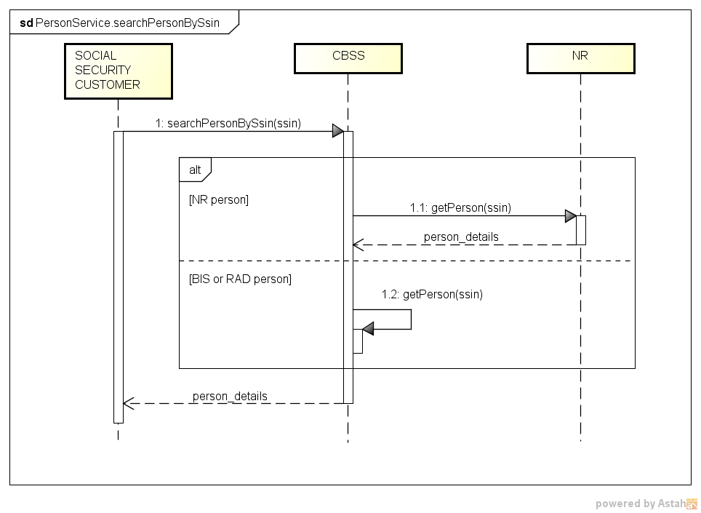

Stappen van de verwerking bij de KSZ
- Controle van de integriteit van de berichten (XSD-validatie)
- Veiligheidslogging
- Integratiecontrole
- Controle van het INSZ
- Transformatie van de gegevens uit het Rijksregister
- Filtering

Controle van de integriteit van de berichten
Het betreft een klassieke validatie van het XML-bericht ten opzichte van het schema. Het betreft dus een validatie van de vereisten inzake type gegevens en structuur ervan.

Veiligheidslogging
Om wettelijke redenen verricht de KSZ een logging van de inkomende en uitgaande berichten om veiligheidsaudits mogelijk te maken.

Controle van het INSZ
Een INSZ is ofwel geldig ofwel ongeldig.
- Als het ongeldig is (probleem met de syntax en/of checksum), dan wordt het bericht verworpen door de KSZ en wordt er een foutbericht teruggestuurd naar de klant met vermelding dat het INSZ ongeldig is.
- Als het INSZ geldig is, dient te worden bepaald of het tot een speciale categorie behoort. Als dit niet het geval is, kan de verwerking worden voortgezet.
Speciale categorieën:
  - Onbekend INSZ: het INSZ is niet gekend in het Rijksregister of het KSZ-register. Het bericht wordt in dat geval verworpen en er wordt een foutbericht teruggestuurd naar de klant met vermelding dat het gebruikte INSZ niet gekend is.
  - Geannuleerd INSZ: het INSZ werd geannuleerd door het Rijkregister. De verwerking wordt dan niet voortgezet en de klant krijgt in het antwoord een aanduiding dat het INSZ geannuleerd werd.
  - Vervangen INSZ: het INSZ werd vervangen door een ander INSZ. De verwerking wordt voortgezet met het nieuwe INSZ en de klant krijgt in het antwoord een aanduiding dat het INSZ vervangen werd. In het antwoord wordt ook het nieuwe INSZ vermeld, alsook het resultaat van de verwerking.

Integratiecontrole
De instelling die deze dienst wil oproepen, dient gekend te zijn als gegevensontvanger in het verwijzingsrepertorium voor deze dienst. Bovendien moet het opgegeven INSZ geïntegreerd zijn in het personenrepertorium volgens de configuraties voor de opgegeven legal context in het personenrepertorium.
De configuratie van de wettelijke contexten en integratiecontroles voor alle partners is te uitgebreid en onvoldoende stabiel om te worden opgenomen in dit document.

Transformatie gegevens uit het Rijksregister
Zie [5].

Filtering
KSZ staat in voor de nodige filtering zodat instellingen enkel de persoonsgegevens ontvangen waarvoor ze gemachtigd zijn.
De configuratie van de machtigingen per gegevensgroep voor alle partners is te uitgebreid en onvoldoende stabiel om te worden opgenomen in dit document.

Overzicht van de uitgewisselde gegevens
De operatie “searchPersonBySsin” laat toe de volgende persoonsgegevens te consulteren in de authentieke bron:
- INSZ
- Adeltitel (enkel Rijksregister)
- Naam en voornamen
- Geboorteplaats en -datum
- Geslacht
- Nationaliteit(en)
- Adres
  - Hoofdverblijfplaats (in binnenland of buitenland)
  - Voorlopig adres (in binnenland of buitenland)
  - Postadres in buitenland
- Contactadres in België (enkel Bisregister)
- Plaats en datum van overlijden
- Burgerlijke sta(a)t(en)
- Wettelijke samenwoning (enkel Rijksregister)
- Beheerder (enkel Rijksregister)
- Deelregisters in het Rijksregister (enkel Rijksregister)
Het INSZ is steeds de business sleutel van het gegeven.

Fonetische opzoeking

Algemeen verloop
Met de searchPersonPhonetically operatie kunnen persoonsgegevens fonetisch worden opgezocht op basis van de volgende criteria:
- Naam
- Voornamen en wijze van fonetische opzoeking
- Geboortedatum en speling
- Geslachtscode
- Landcode en gemeentecode
- Maximum aantal resultaten

Sequentiediagram
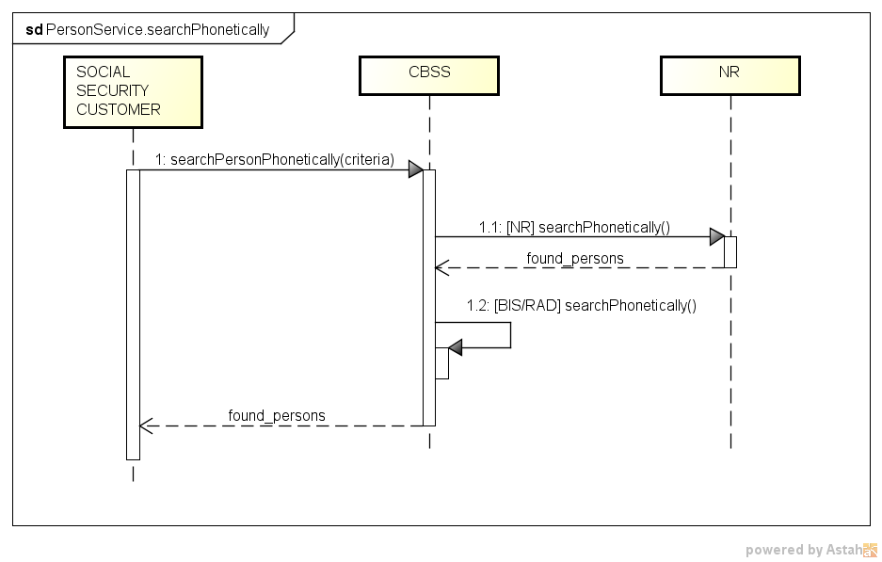

Stappen van de verwerking bij de KSZ
- Controle van de integriteit van de berichten (XSD-validatie)
- Veiligheidslogging
- Validatie van de zoekcriteria
- Integratiecontrole
- Transformatie van de gegevens uit het Rijksregister
- Filtering

Controle van de integriteit van de berichten
Het betreft een klassieke validatie van het XML-bericht ten opzichte van het schema. Het betreft dus een validatie van de vereisten inzake type gegevens en structuur ervan.

Veiligheidslogging
Om wettelijke redenen verricht de KSZ een logging van de inkomende en uitgaande berichten om veiligheidsaudits mogelijk te maken.

Validatie van de zoekcriteria

Namen
De opgegeven namen mogen enkel toegelaten karakters bevatten. De lijst van toegelaten karakters is te vinden in [5].

Geboortedatum en speling
Wanneer een onvolledige geboortedatum wordt opgegeven, moet de speling op de geboortedatum aanwezig zijn in de zoekcriteria.
Wanneer een volledige geboortedatum wordt opgegeven, mag geen speling aanwezig zijn.

Integratiecontrole
Er is geen integratiecontrole.

Transformatie gegevens uit het Rijksregister
Zie [5].

Filtering
KSZ staat in voor de nodige filtering zodat instellingen enkel de persoonsgegevens ontvangen waarvoor ze gemachtigd zijn.
De configuratie van de machtigingen per gegevensgroep voor alle partners is te uitgebreid en onvoldoende stabiel om te worden opgenomen in dit document.

Handleiding bij de criteria

Naam en voornamen
De omzetting in fonemen voor de opzoeking gebeurt door het register zelf waarin de opzoeking gebeurt. De naam wordt steeds in fonemen omgezet en gebruikt als criterium, maar voor de voornamen kan het type opzoeking worden aangegeven in de criteria. Er zijn vier mogelijkheden:
- FIRST_LETTER_FIRST_GIVENNAME
  - KSZ-registers : opzoeking met enkel de eerste letter van de eerste voornaam
(zonder omzetting naar fonemen)
  - Rijksregister : volledige eerste voornaam in fonemen
- COMPLETE_FIRST_GIVENNAME
  - KSZ-registers : volledige eerste voornaam in fonemen
  - Rijksregister : volledige eerste voornaam in fonemen
- ALL_GIVENNAME
  - KSZ-registers : alle meegegeven voornamen (maximaal drie) in fonemen
  - Rijksregister : eerste en tweede voornaam in fonemen
- IGNORE_GIVENNAME
  - KSZ-registers : voornamen worden niet gebruikt bij de opzoeking
  - Rijksregister : voornamen worden niet gebruikt bij de opzoeking

Let dus op dat voor de eerste en de derde optie de opzoeking verschilt tussen de twee registers, aangezien het zoeken op eerste letter van de voornaam of op derde voornaam enkel mogelijk is in de KSZ-registers.
Opmerkingen:
- Het is aan te bevelen om met de schrijfwijze van de naam en voornamen te "spelen":
  - de C cédille (ç) wordt in het Rijksregister een S, wat echter niet het geval is in het Bisregister.
  - de letter IJ kan als Y voorkomen of omgekeerd.
  - maak geen gebruik van blanco’s
- Opgelet met samengestelde voornamen: soms wordt enkel het eerste gedeelte als eerste voornaam overgenomen en wordt de rest overgeheveld naar de tweede voornaam.
Geen weglatingsteken, koppelteken, spaties (bijvoorbeeld Jean-Luc wordt Jean (eerste voornaam) Luc (tweede voornaam)).

Geboortedatum en speling
Wanneer de geboortedatum volledig is, krijgt men de personen die op dezelfde dag werden geboren. Bij een volledige geboortedatum mag geen speling worden opgegeven.
Wanneer de geboortedatum niet volledig is, krijgt men de personen die tijdens een bepaalde tijdspanne werden geboren die berekend werd aan de hand van de aangegeven speling.
De speling is een cijfer dat zich tussen 0 en 99 situeert. Men kan met de tolerantie "spelen" wanneer een volledige geboortedatum geen resultaten geeft. Toch is het beter de speling zoveel mogelijk te beperken (bijvoorbeeld max. 5). Een te grote speling kan immers aanleiding geven tot een te uitgebreide selectie, waarbij geen resultaten worden teruggegeven.
Indien het aantal personen dat aan de vooropgestelde criteria voldoet het maximum overschrijdt, zal een foutbericht worden teruggegeven. Het maximumaantal personen dat wordt teruggegeven is 50 tenzij anders (lager) aangegeven in de voorlegging (veld maximumResultCount). Indien maximumResultCount groter is dan 50 wordt een foutcode teruggegeven.
Formaat geboortedatum in voorlegging | Speling (x) | Specificatie van het antwoord | Geboortedatum in KSZ-register
Volledig:  MM en DD > 00  (EEJJMMDD) | Geen of 0 | Alle personen met de opgegeven geboortedatum, rekening houdend met de andere parameters | = EEJJMMDD
 | 1 tot 99 | Niet toegelaten, foutcode 400223 | Geen resultaten
Onvolledig:  MM > 00  (EEJJMM00) | Geen of 0 tot 99 | Geeft alle personen terug die tussen EEJJMM – speling en EEJJMM + speling werden geboren, rekening houdend met de andere parameters met uitzondering van de geboortedag.  Indien de speling zorgt voor overloop naar een ander geboortejaar, zoek ook in dat andere geboortejaar.  Rijksregister: De speling op maand is beperkt tot 6 maanden voor en na de gevraagde datum. | EEJJ(MM-x)00  <= geboortedatum <= EEJJ(MM+x)[30/31/28/29]  met geboortedatum van het formaat EEJJMMDD of EEJJMM00
Onvolledig:  MM en DD = 00  (EEJJ0000) | Geen of 0 tot 99 | Geeft alle personen terug die tussen EEJJ – speling en EEJJ + speling werden geboren, rekening houden met de andere parameters. | EE(JJ-x)0000  <= geboortedatum <= EE(JJ+x)12[30/31/28/29]  met geboortedatum van het formaat EEJJMMDD, EEJJMM00 of EEJJ0000

Geslacht
Wanneer het geslacht wordt opgegeven in de criteria, worden alle personen teruggegeven met dit geslacht, alsook de personen waarvan het geslacht niet gekend is.

Adresgegevens
Nieuw is de fonetische opzoeking met locatiecodes. Er zijn verschillende mogelijkheden in de criteria:
- Enkel in een bepaald land (landcode)
- Enkel in België (landcode 150)
- Enkel in een Belgische gemeente (landcode 150 + gemeentecode)
De opzoeking gebeurt op
- Rijksregister: NIS-code beheerder (“administrator”) (komt in principe overeen met verblijfsadres)
- KSZ-registers: NIS-code verblijfsadres (in het buitenland) en NIS-code contactadres (in België)
Criteria | Resultaten uit Rijksregister | Resultaten uit KSZ-registers
Landcode | Enkel personen met deze landcode als beheerder | Personen met een verblijfsadres in dit land of zonder gekend adres
Landcode 150 (België) | Enkel personen met een (Belgische) gemeente als beheerder | Personen met een (Belgisch) contactadres
Landcode 150 + gemeentecode | Enkel personen met deze gemeente als beheerder | Personen met een contactadres in deze gemeente

Overzicht van de uitgewisselde gegevens
De operatie “searchPersonPhonetically” geeft niet volledige persoonsgegevens terug zoals bij de opzoeking op INSZ. Enkel de minimale identificatiegegevens worden teruggegeven, namelijk
- INSZ
- Naam en voornamen
- Geboortedatum
- Geboorteplaats (enkel KSZ-registers)
- Geslacht
- Adres
  - Hoofdverblijfplaats (binnen- of buitenland)
  - Voorlopig adres (binnen- of buitenland)
- Contactadres (enkel KSZ-registers)
- Administrator
Het INSZ is steeds de business sleutel van een persoon.

Aantal resultaten
Het aantal teruggegeven personen is steeds minder dan het maximum dat werd gespecificeerd in de voorlegging (max. 50), of 50 indien het niet werd gespecificeerd. Daarvan kunnen maximaal 20 resultaten uit het Rijksregister en 50 resultaten uit de KSZ-registers komen.
Indien het maximumaantal wordt overschreden, wordt een foutcode teruggegeven zonder resultaten.
Bij het Rijksregister gebeurt de controle op het aantal resultaten voor de filtering op plaats (NIS-code). Bij de KSZ-registers gebeurt dit na de filtering op plaats. Het gecombineerde aantal resultaten wordt berekend na filtering van dubbele resultaten (resultaten komende van het Rijksregister maar die in het RAD-register voorkomen).

Gekende beperkingen fonetische opzoeking Rijksregister
- Sommige personen hebben een INSZ met een onvolledige datum yyyy-MM-00 of yyyy-00-00. Bijvoorbeeld INSZ 94000128708 heeft als datumgedeelte 1994-00-00 met overloop in de dagteller. Deze personen kunnen wel een aangegeven geboortedatum hebben die wij teruggeven in de persoonsgegevens, zie ook “Berekening geboortedatum” in [5].
Wanneer men echter een fonetische opzoeking doet met deze aangegeven geboortedatum, zullen deze personen niet worden teruggegeven. Ze kunnen enkel worden teruggevonden op de volgens het Rijksregister “officiële” geboortedatum, zijnde 1994-00-00.
- Personen met speciale tekens in de naam kunnen enkel fonetisch worden teruggevonden op de exacte schrijfwijze. Bijvoorbeeld persoon met familienaam "Błąd" kan niet worden gevonden met een fonetische opzoeking op "Blad" of "Blod", enkel een opzoeking op familienaam "Błąd" zal de persoon teruggeven. Deze beperking geldt niet voor letters met accenten (é, è).

Protocol van de dienst
De communicatie vindt plaats binnen een beveiligde omgeving aan de hand van SOAP-berichten. Meer informatie over de dienstgeoriënteerde architectuur is te vinden in [3]. De partners die nog geen toegang hebben tot de SOA-infrastructuur van de KSZ vinden in [4] een lijst van de verschillende stappen om toegang te krijgen en deze toegang te testen.
Toepassingsprotocol | HTTPS 2ways TLS, SOAP 1.1
Naam van de dienst | PersonServiceV4
WSDL van de dienst | PersonServiceV4.wsdl - http://kszbcss.fgov.be/intf/registries/PersonService/v4
Acties | searchPersonBySsin  searchPersonPhonetically
Berichten | searchPersonBySsinRequest  searchPersonBySsinResponse  searchPersonBySsinFault  searchPersonPhoneticallyRequest  searchPersonPhoneticallyResponse  searchPersonPhoneticallyFault
Omgeving, host en port | Dev | b2b-test.ksz-bcss.fgov.be:4520
 | Acc | b2b-acpt.ksz-bcss.fgov.be:4520
 | Prod | b2b.ksz-bcss.fgov.be:4520
URI | /PersonService/v4/consult

Beschrijving van de uitgewisselde berichten

Gemeenschappelijk gedeelte van de verschillende operaties

Identificatie van de klant [informationCustomer]
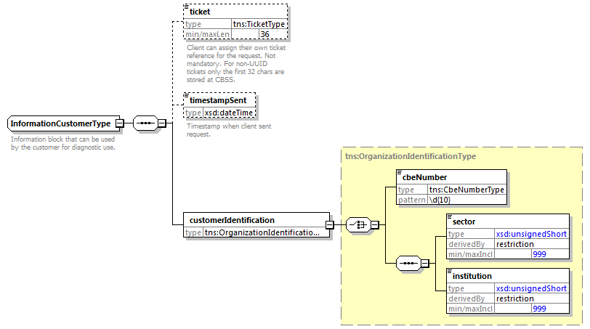
Het element informationCustomer wordt geleverd door de klant om zich te identificeren op businessniveau door zijn identificatie mee te delen hetzij op het niveau van het netwerk van de sociale zekerheid, hetzij op ondernemingsniveau. Het kan business- en tijdsreferenties omvatten.
De identificatie van de instelling is gedefinieerd in een bericht:
- hetzij op basis van de combinatie sector / instelling voor de instellingen van sociale zekerheid
- hetzij op basis van het KBO-nummer voor de instellingen die geen deel uitmaken van het netwerk van de sociale zekerheid of voor de instellingen voor dewelke het KBO-nummer een toegevoegde waarde biedt ten opzichte van het gebruik van sector / instelling

Identificatie van de KSZ [informationCBSS]
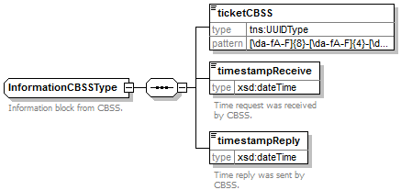
Het element informationCBSS, dat facultatief is in de voorlegging, wordt ingevuld door de KSZ en geeft informatie die nodig is voor logging en ondersteuning.
Element | Beschrijving
ticket | unieke referentie toegekend door KSZ
timestampReceive | tijdstip van ontvangst van de voorlegging bij KSZ
timestampReply | tijdstip van verzending van het antwoord bij KSZ

Wettelijke context van de oproep [legalContext]
Het element legalContext laat toe het wettelijke kader van de request te definiëren.

Status van het antwoord [status]
Zie [6].

INSZ met ‘geannuleerde’ of ‘vervangt’ status [ssin]
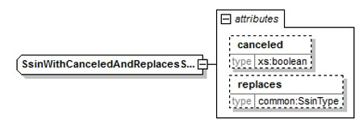
Het element ssin is aanwezig in het antwoord van de KSZ en geeft het INSZ terug waarmee de aanvraag gebeurd is samen met status informatie over dit INSZ in de attributen:
Attribuut | Beschrijving
canceled | Als dit aanwezig is en op true staat is het INSZ geannuleerd en niet bruikbaar.
replaces | Als dit aanwezig is, is het INSZ vervangen. De originele INSZ wordt teruggeven in dit attribuut en de nieuwe INSZ zit in het element zelf.

Gegevensfilters [dataFilters]
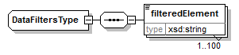
Element | Beschrijving
filteredElement | Een ‘xpath’ expressie die aanduidt welke elementen uit het schema werden gefilterd op basis van de machtigingen. De aanduiding is statisch, d.w.z. een expressie is steeds aanwezig indien er geen machtiging is voor deze groep, ook als het gegevens zelf niet aanwezig was. Zie ook §6.2.6.

Validatiefouten [validationErrors]
Zie [6].

Anomaliën [anomalies]
Zie [6].

Verblijfsadres [residentialAddress]
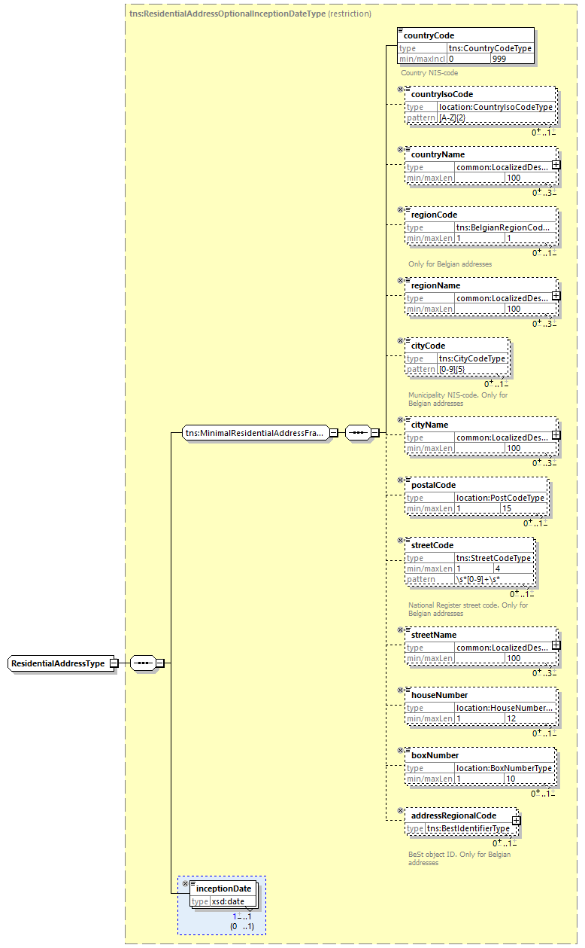
De velden die kunnen voorkomen zijn verschillend voor een Belgisch adres en een buitenlands adres. De velden die van toepassing zijn voor een buitenlands adres, staan aangegeven in de kolom “Buitenl.”. De velden die van toepassing zijn voor een adres in België in het “oude” formaat, staan aangegeven in de kolom “Binnenl. oud”. Tot slot, de velden die van toepassing zijn voor een adres in België in het BeSt- adresformaat, staan aangegeven in de kolom “Binnenl. BeSt”.
Element | Beschrijving | Buitenl. | Binnenl. oud | Binnenl. BeSt
countryCode | De landcode van het land (NIS-code) | ✓ | 150 | 150
countryIsoCode | De 2-letterige ISO code van het land (ISO 3166 alpha-2) | ✓ | ✓ | ✓
countryName | De naam van het land | ✓ | ✓ | ✓
regionCode | De regiocode van het het gewest |  |  | ✓
regionName | De benaming van het gewest |  |  | ✓
cityCode | Gemeentecode (NIS-code) |  | ✓
cityName | Gemeentenaam | ✓ | ✓ | ✓
postalCode | Postcode van de gemeente | ✓ | ✓ | ✓
streetCode | Straatcode toegekend door het Rijksregister |  | ✓
streetName | Straatnaam | ✓ | ✓ | ✓
houseNumber | Huisnummer | ✓ | ✓ | ✓
boxNumber | Busnummer | ✓ | ✓ | ✓
addressRegionalCode | Een uniek identificatienummer van het adres binnen de regionale authentieke bron |  |  | ✓
inceptionDate | Ingangsdatum van het gegeven | ✓ | ✓ | ✓

Referentieadres [referenceAddress]
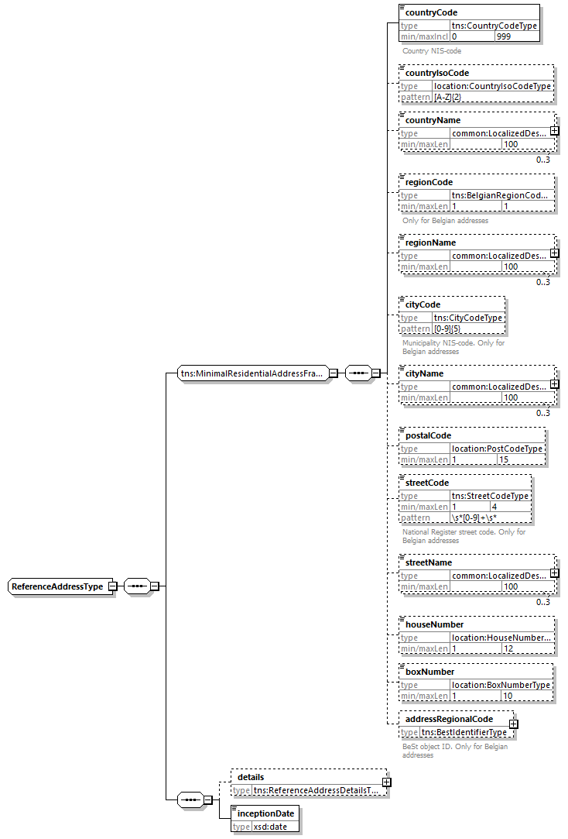
Element | Beschrijving
countryCode | De landcode van het land (NIS-code)
countryIsoCode | De 2-letterige ISO code van het land (ISO 3166 alpha-2)
countryName | De naam van het land
regionCode | De regiocode van het het gewest
regionName | De benaming van het gewest
cityCode | Gemeentecode (NIS-code)
cityName | Gemeentenaam
postalCode | Postcode van de gemeente
streetCode | Straatcode toegekend door het Rijksregister
streetName | Straatnaam
houseNumber | Huisnummer
boxNumber | Busnummer
addressRegionalCode | Een uniek identificatienummer van het adres binnen de regionale authentieke bron
details | Details over het referentieadres
inceptionDate | Ingangsdatum van het gegeven

Referentieadres details [referenceAddressDetails]
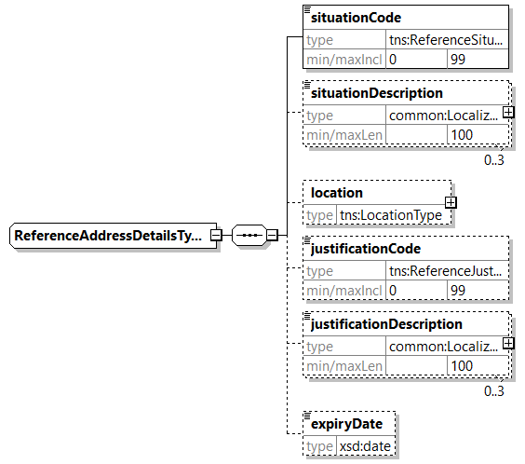
element | beschrijving
situationCode | Code die overeenkomt met een categorie/situatie waarin de persoon zich bevindt.
situationDescription | Een categorie/situatie waarin de persoon zich bevindt.
location | De betrokken gemeente.
justificationCode | Code die overeenkomt met een reden waarom een referentieadres werd toegekend
justificationDescription | Beschrijving van de reden waarom een referentieadres werd toegekend
expiryDate | De verwachte einddatum van de status van het referentieadres.

Adres op diplomatieke post [diplomaticPost]
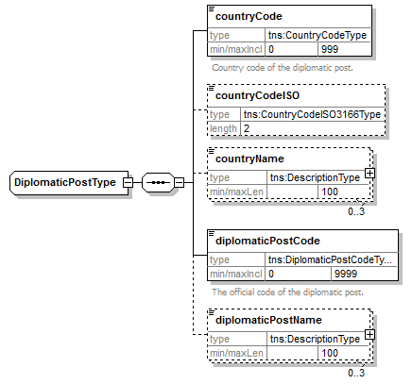
Element | Beschrijving
countryCode | De landcode van het land (NIS-code)
countryIsoCode | De 2-letterige ISO code van het land (ISO 3166 alpha-2)
countryName | De naam van het land
diplomaticPostCode | De NIS-code van de diplomatieke post
diplomaticPostName | De omschrijving van de diplomatieke post

Ongestructureerd adres [diplomaticAddress, postAddress, temporaryAddress]
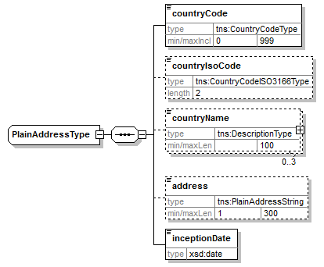
Element | Beschrijving
countryCode | De landcode van het land (NIS-code)
countryIsoCode | De 2-letterige ISO code van het land (ISO 3166 alpha-2)
countryName | De naam van het land
address | Het adres binnen het land, in ongestructureerde vorm
inceptionDate | De ingangsdatum van het gegeven

Contactadres [contactAddress]
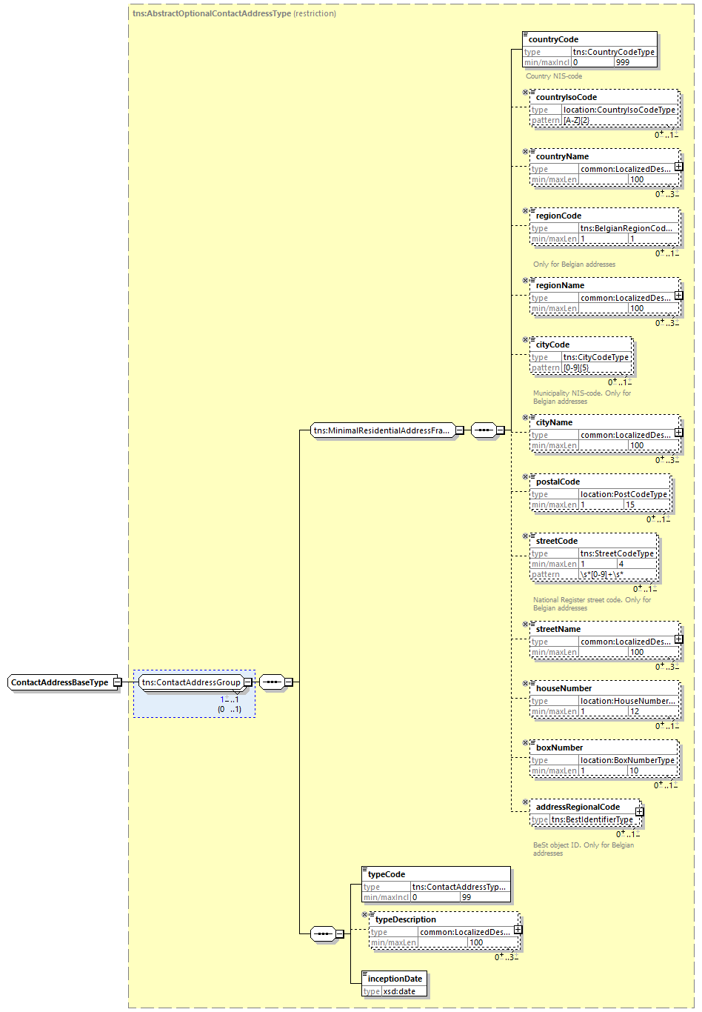
Element | Beschrijving
(Alle adresvelden) | Zie “ResidentialAddress”
typeCode | Code van het type contactadres
typeDescription | Type van het contactadres

Merk op: contactadressen kunnen enkel Belgische adressen zijn.

Verificatieniveau
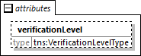
In het antwoorden, zijn er sommige gegevens die een attribuut ‘verificationLevel’ bevatten. De niveaus zijn (zie [7]):
Niveau | Beschrijving
PROVEN | De gegevens komen uit een primair officieel (of digitaal) document dat door een authentieke bron (overheid, gemeente, …​) uitgegeven was en dat door een gecertificeerde partner of met de authentieke bron uitgebreid getest was
VERIFIED | De gegevens komen uit een primair of secundair officieel document dat (zoveel mogelijk) gevalideerd was
UNVERIFIED | De gegevens komen uit een ander officieel document
UNSUPPORTED | Geen document (digitaal of fysiek) gebruikt om de gegevens te bewijzen
UNRELIABLE | De gegevens zijn afkomstig van een vals document

De gegevens zijn:
- Name | - genderCode
- Firstname (sequence=1) | - civilStateCode
- birthPlace.countryCode | - nationalityCode
- birthDate
- deceaseDate
- deceasePlace.countryCode

searchPersonBySsin

Voorlegging
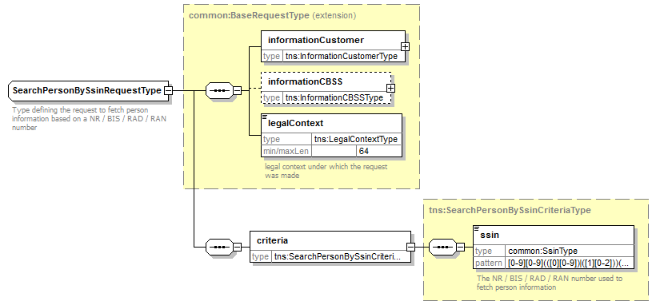
Element |  | Beschrijving
informationCustomer |  | Informatie van de vragende instelling, zie §8.1.1
informationCBSS |  | Niet in te vullen
legalContext |  | Wettelijk kader waarin de vraag gesteld wordt. Dit is een vaste waarde per wettelijk kader afgesproken tussen KSZ en de vragende instelling. Zie §8.1.3.
criteria |  | Opzoekingscriteria
 | ssin | INSZ van de op te gewenste persoonsgegevens

Antwoord
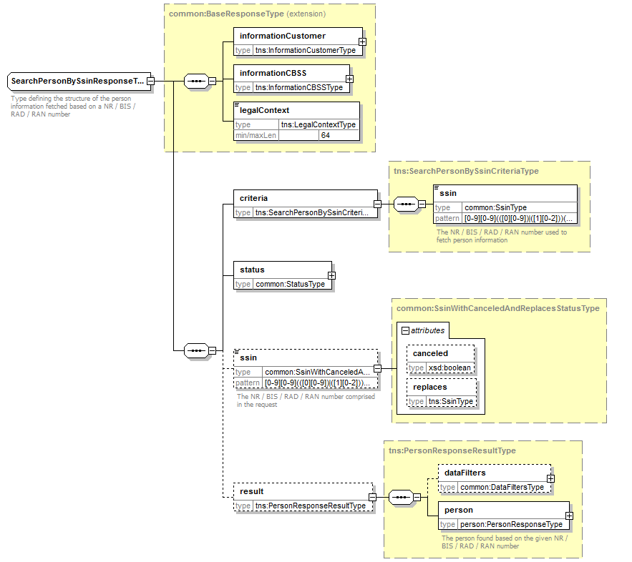

Element |  | Beschrijving
informationCustomer |  | Overgenomen uit de voorlegging
informationCBSS |  | Informatie van de KSZ, zie §8.1.2
legalContext |  | Overgenomen uit de voorlegging
criteria |  | Overgenomen uit de voorlegging
status |  | De status van het antwoord, zie §8.1.4
ssin |  | Het INSZ waarvoor het antwoord wordt gegeven
result
 | dataFilters | De toegepaste filters
 | person | De gevraagde persoonsgegevens

Persoonsgegevens [person]
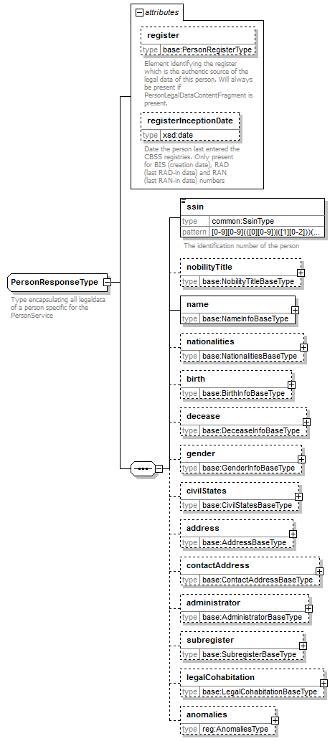
 | Element |  | Beschrijving
 | register |  | Het register waarin de gegevens van de persoon zich bevinden (NR, RAD, BIS of RAN)
 | registerInceptionDate |  | De datum waarop een persoon laatst in het Rijksregister of de KSZ-registers werd geregistreerd. Voor personen in het Rijksregister en Bisnummers is dit de creatiedatum, voor personen in het RAD/RAN-register de laatste datum van radiatie volgens KSZ.
 | ssin |  | Het huidige INSZ van de persoon
 | nobilityTitle |  | De adeltitel
 |  | lastName | De code van de adeltitel
 |  | givenName | Omschrijvingen van de adeltitel
 |  | inceptionDate | De ingangsdatum van het gegeven
 | name |  | De naam van de persoon
 |  | lastName | De familienaam
 |  | givenName | De eerste, tweede en derde voornaam (optioneel)
 |  | inceptionDate | De ingangsdatum van het gegeven
 | nationalities / nationality |  | Nationaliteit(en) van de persoon
 |  | nationalityCode | De nationaliteitscode (landcode)
 |  | nationalityDescription | De omschrijvingen van de nationaliteit
 |  | inceptionDate | De ingangsdatum van het gegeven
 | birth |  | Gegevens over de geboorte
 |  | birthDate | De geboortedatum
 |  | birthPlace | De geboorteplaats (land en plaatsnaam)
 |  | actType | Type van het bewijsstuk voor de geboorte
 | decease |  | Gegevens over het overlijden, indien van toepassing
 |  | deceaseDate | De datum van overlijden
 |  | deceasePlace | De plaats van overlijden (land en plaatsnaam)
 | gender |  | Geslacht van de persoon
 |  | genderCode | Het geslacht (“M” of “F”)
 |  | inceptionDate | De ingangsdatum van het gegeven
 | civilStates / civilState |  | Burgerlijke sta(a)t(en) van de persoon
 |  | civilStateCode | De code van de burgerlijke staat
 |  | civilStateDescription | De omschrijvingen van de burgerlijke staat
 |  | partner | Gegevens van de partner (bij huwelijk, scheiding, …)
 |  | location | Plaats van de burgerlijke staat (bijv. van het huwelijk)
 |  | judgement | Gegevens over het vonnis, indien van toepassing
 |  | transcription | Gegevens over de overschrijving van het vonnis, indien van toepassing
 |  | inceptionDate | De ingangsdatum van het gegeven
 | address |  | Het adres van de persoon, zie §8.2.4
 | contactAddress |  | Het contactadres van de persoon, zie §8.1.12. Enkel aanwezig voor dossiers in de KSZ-registers.
 | administrator |  | Informatie over de beheerder (gemeente of land)
 |  | location | Gegevens van de beherende gemeente of het beherende land
 |  | specialNotion | Speciale code indien het niet gaat om een “gewone” beheerder. Meestal is dit een code van radiatie uit het Rijksregister, nog voor de radiatie effectief in de KSZ-registers werd uitgevoerd.
 |  | inceptionDate | De ingangsdatum van het gegeven
 | subregister |  | Het deelregister bij het Rijksregister. Enkel aanwezig indien de persoon in het Rijksregister zit
 |  | subregisterCode | De code van het subregister
 |  | subregisterDescription | De omschrijvingen van het subregister
 |  | inceptionDate | De ingangsdatum van het gegeven
 | legalCohabitation |  | Het deelregister bij het Rijksregister.  Enkel aanwezig indien de persoon in het Rijksregister zit. Enkel de actuele wettelijke samenwoning zal worden teruggegeven, beëindiging van een wettelijke samenwoning wordt niet geschouwd als actuele situatie.
 |  | partner | Gegevens van de partner
 |  | registration | Gegevens van de registratie van de wettelijke samenwoning
 |  | inceptionDate | De ingangsdatum van het gegeven
anomalies |  |  | Waarschuwingen voor inconsistenties in de persoonsgegevens

Opmerkingen:
- De omschrijving van alle codes (in de verschillende landstalen) kan ook worden teruggevonden in CTMS (CodeTable Management System)

Adres [address]
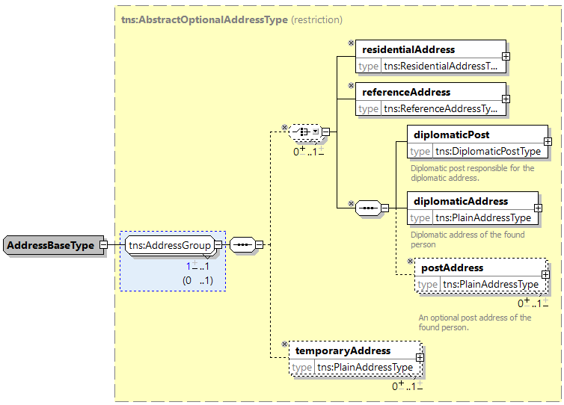
Element | Beschrijving
residentialAddress | Het verblijfsadres in binnen- of buitenland, zie §8.1.9.
referenceAddress | Het (binnenlands) referentieadres, zie §8.1.10.
diplomaticPost | De gegevens van de diplomatieke post waar het adres in het buitenland geregistreerd werd. Zie §8.1.11.
diplomaticAddress | Het adres dat werd geregistreerd via de diplomatieke post. Zie §8.1.12.
postAddress | Het postadres dat werd opgegeven voor personen wonende in het buitenland. Zie §8.1.12.
temporaryAddress | Het voorlopige adres in binnen- of buitenland (aanwezig bij bijvoorbeeld aangifte van een adreswijziging). Zie §8.1.12.

Hieronder worden de mogelijke combinaties voor het (actuele) adres in het Rijksregister gegeven. Personen in de KSZ-registers kunnen enkel een residentieel adres in het buitenland en eventueel een contactadres hebben.
Residentieel adres in het binnenland | Referentie-adres | Diplomatieke post + diplomatiek adres | Postadres | Voorlopig adres in het binnenland | Voorlopig adres in het buitenland
x
x |  |  |  | x
x |  |  |  |  | x
 | x
 | x |  |  | x
 | x |  |  |  | x
 |  | x
 |  | x |  | x
 |  | x |  |  | x
 |  | x | x
 |  | x | x | x
 |  | x | x |  | x
 |  |  |  | x
 |  |  |  |  | x
Merk op dat contactadressen enkel in België kunnen zijn.

Registratie wettelijke samenwoonst [legalCohabitation/registration]
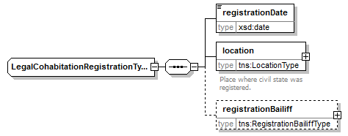
Element |  | Beschrijving
registrationDate |  | Datum van aangifte
location |  | Plaats van aangifte
registrationBailiff |  | Notariële overeenkomst (voor 1/09/2015)
 | bailiffName | Naam van de notaris
 | location | Plaats van de overeenkomst

Plaats [birthPlace, deceasePlace, civilState/location]
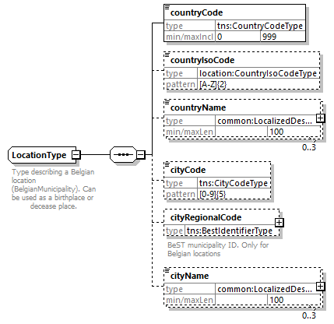
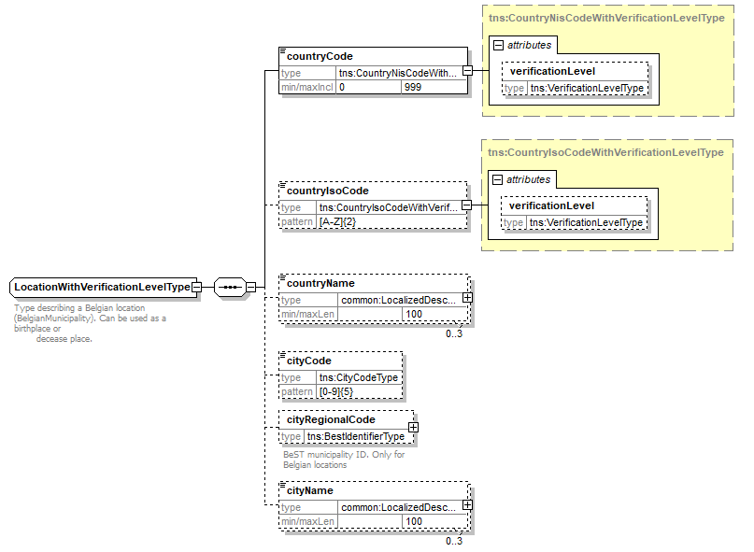

Element | Beschrijving
countryCode | De landcode van het land (NIS-code)
countryIsoCode | De 2-letterige ISO code van het land (ISO 3166 alpha-2)
countryName | De naam van het land
cityCode | Gemeentecode (NIS-code)
cityRegionalCode | BeST gemeente id
cityName | Gemeentenaam / plaatsnaam

Partner [civilState/partner, legalCohabitation/partner]
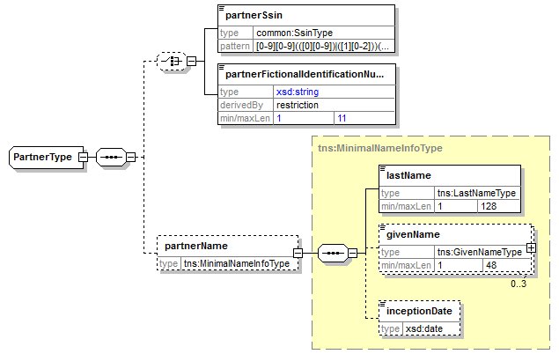
Element |  | Beschrijving
partnerSsin |  | Het INSZ van de partner
partnerFictionalIdentificationNumber |  | Het fictief identificatienummer van de partner, indien de partner geen Rijkregisternummer heeft
partnerName |  | Naam van de partner, steeds aanwezig wanneer het gaat om een fictief identificatienummer
 | lastName | Familienaam van de partner
 | givenName | Voorna(a)m(en) van de partner
 | inceptionDate | Ingangsdatum van de naam, meestal afwezig

searchPersonPhonetically

Voorlegging
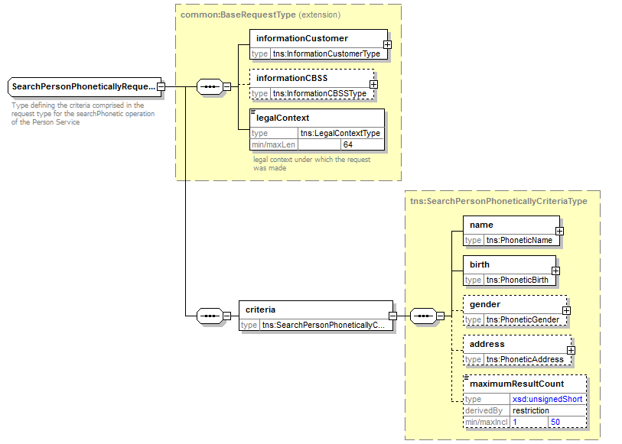
Element | Beschrijving
informationCustomer | Informatie van de vragende instelling, zie §8.1.1
informationCBSS | Niet in te vullen
legalContext | Wettelijk kader waarin de vraag gesteld wordt. Dit is een vaste waarde per wettelijk kader afgesproken tussen KSZ en de vragende instelling. Zie §8.1.3.
criteria | Opzoekingscriteria, zie verder.

Fonetische criteria [criteria]
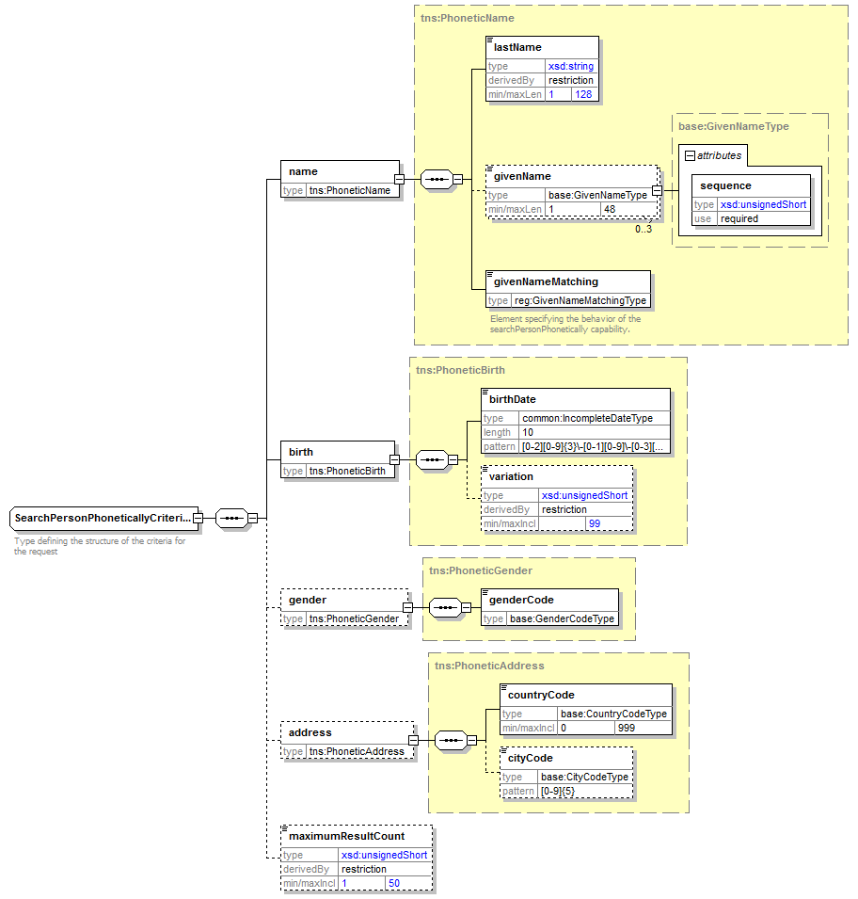

Element |  | Beschrijving
name
 | lastName | De familienaam
 | givenName | De eerste, tweede en derde voornaam (optioneel)
 | givenNameMatching | De wijze waarop de voornamen moeten worden gebruikt in de fonetische opzoeking
birth
 | birthDate | De geboortedatum, dit kan een onvolledige datum zijn
 | variation | De speling
gender
 | genderCode | Het geslacht (optioneel)
address
 | countryCode | De landcode van de verblijfplaats
 | cityCode | De NIS-code van de gemeente in België
maximumResultCount |  | Maximum gewenste aantal resultaten

Antwoord
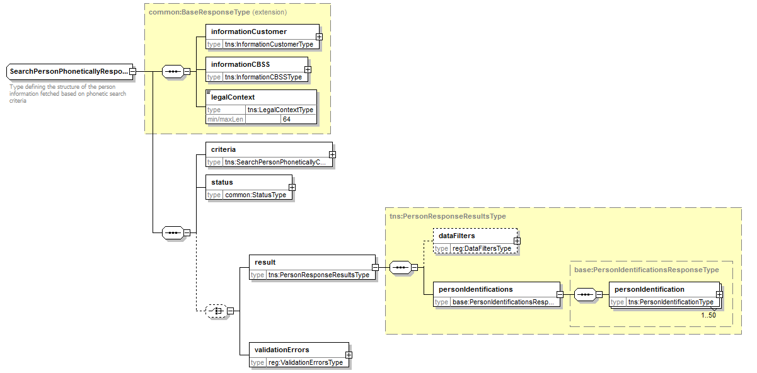

Element |  | Beschrijving
informationCustomer |  | Overgenomen uit de voorlegging
informationCBSS |  | Informatie van de KSZ, zie §8.1.2
legalContext |  | Overgenomen uit de voorlegging
criteria |  | Overgenomen uit de voorlegging
status |  | De status van het antwoord, zie §8.1.4
result |  | De resultaten van de opzoeking
 | dataFilters | De toegepaste filters, zie §8.1.6
 | personIdentification | De gevonden personen met hun persoonsgegevens
validationErrors |  | Codes die een fout aanduiden in de criteria, zie [6].

Persoonsgegevens ter identificatie [personIdentification]
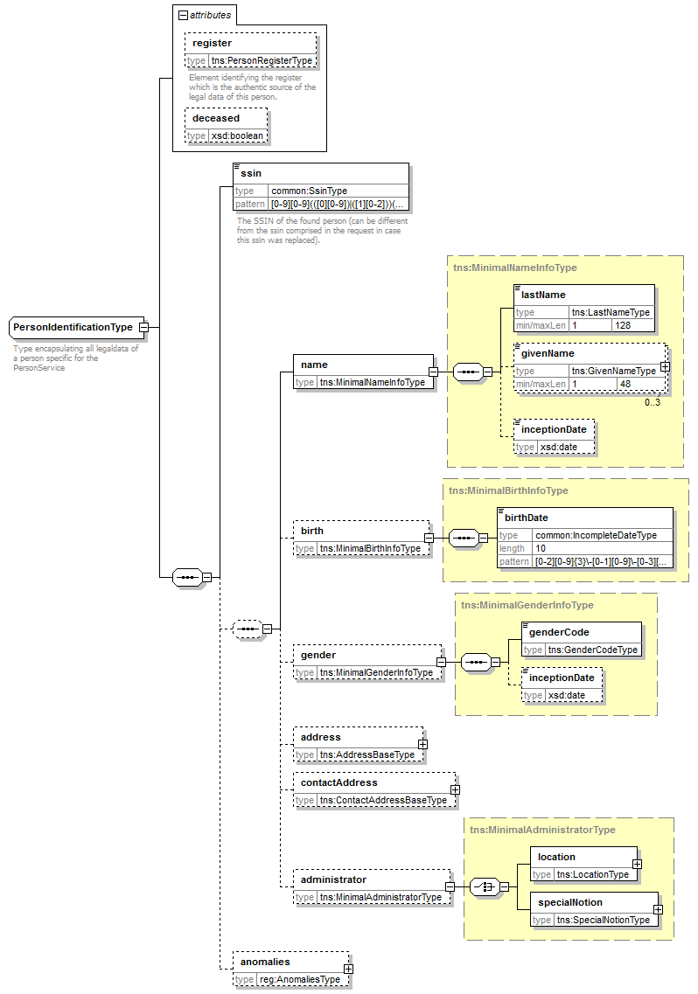
Element |  | Beschrijving
register |  | Het register waaruit het resultaat komt
deceased |  | Aanduiding of de persoon is overleden. Opgelet: deze aanduiding is gebaseerd op de aanwezigheid van de speciale NIS-code ‘99990’ in IT001 in het antwoord van het Rijksregister, en niet op basis van een aanwezigheid van een overlijdensgegeven (IT150).
ssin |  | Het huidige INSZ van de persoon
name |  | De naam van de persoon
 | lastName | De familienaam
 | givenName | De eerste, tweede en derde voornaam
 | inceptionDate | De ingangsdatum van het gegeven (enkel ingevuld voor resultaten uit de KSZ-registers)
birth |  | Gegevens over de geboorte
 | birthDate | De geboortedatum. Het Rijksregister geeft hier de geboortedatum zoals geïnterpreteerd uit het nummer (en niet de aangegeven geboortedatum zoals in een volledig “Person” antwoord).
gender |  | Geslacht van de persoon
 | genderCode | Het geslacht (“M” of “F”)
 | inceptionDate | De ingangsdatum van het gegeven (enkel ingevuld voor resultaten uit de KSZ-registers)
address |  | Het adres, zie §8.3.5
contactAddress |  | Het contactadres van de persoon, zie §8.1.12. Enkel aanwezig voor dossiers in de KSZ-registers.
administrator |  | Informatie over de beheerder (gemeente of land) van de gegeven
 | location | Gegevens van de beherende gemeente of het beherende land
 | specialNotion | Speciale code indien het niet gaat om een “gewone” beheerder
anomalies |  | Waarschuwingen voor inconsistenties in de persoonsgegevens

Adres [address]
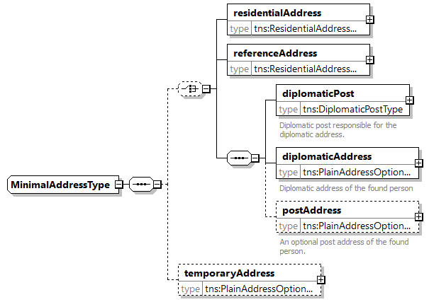
Element | Beschrijving
residentialAddress | Het verblijfsadres in binnen- of buitenland, of het referentieadres, zie §8.1.9
referenceAddress | Niet aanwezig voor deze operatie, referentieadressen worden opgenomen in het ‘residentialAddress’.
diplomaticPost | De gegevens van de diplomatieke post waar het adres in het buitenland geregistreerd werd. Zie §8.1.11.
diplomaticAddress | Het adres dat werd geregistreerd via de diplomatieke post. Zie §8.1.12.
postAddress | Niet aanwezig voor deze operatie.
temporaryAddress | Het voorlopige adres in binnen- of buitenland (aanwezig bij bijvoorbeeld aangifte van een adreswijziging). Zie §8.1.12.

Dit zijn de mogelijke combinaties voor het adres in het antwoord van de fonetische opzoeking:
Residentieel adres in het binnenland | Residentieel adres in het buitenland | Referentie-adres | Diplomatieke post + diplomatiek adres | Postadres | Voorlopig adres in het binnenland | Voorlopig adres in het buitenland
x
 | x
 |  |  | x
 |  |  |  |  | x
 |  |  |  |  |  | x

Fault
Zie [6].
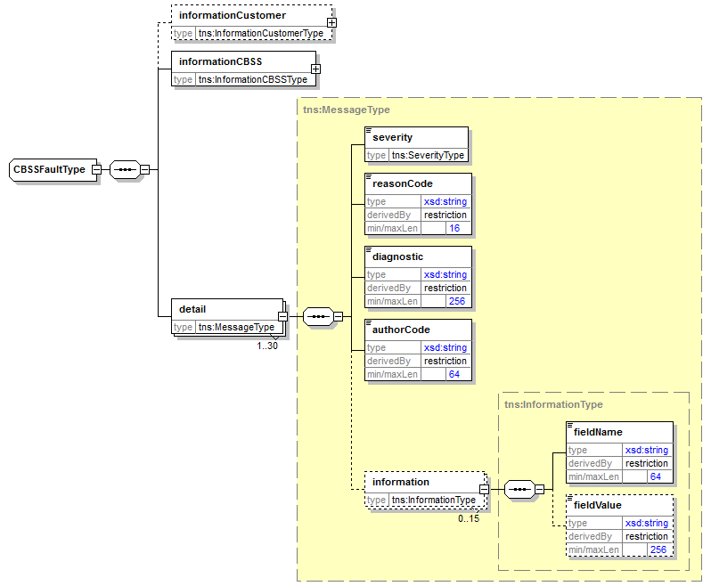

Status en return codes
Zie [6].

Beschikbaarheid en performantie
De KSZ geeft geen SLA over de antwoordtijden en de beschikbaarheid van webservices, omdat ze afhankelijk zijn van de authentieke bron waarover de KSZ geen bevoegdheid noch verantwoordelijkheid heeft.
Voor het deel van verwerking dat intern bij de KSZ plaatsvindt, garandeert de KSZ een beschikbaarheid van 98% en de volgende verwerkingstijden: 90% < 1 seconde en 95% < 2 seconden. De toegang tot het Rijksregister en de KSZ-registers zelf is niet inbegrepen in deze verwerkingstijden
De tijd voor de toegang naar de KSZ-registers zelf is afhankelijk van het aantal geraadpleegde gegevens en het aantal verwerkingsstappen.
Bij onderbrekingen in de dienstverlening van, of verbinding met het Rijkregister, is het mogelijk dat wij de verbindingen voortijdig afbreken om te vermijden dat de systemen overbelast worden. Wanneer dit gebeurt, wordt eenzelfde fout teruggegeven als wanneer het Rijksregister effectief werd bereikt maar er een technisch probleem (bijv. timeout) optreedt.

Bij problemen
Neem contact op met de service desk
- telefonisch op het nummer 02-741 84 00 tussen 8u en 16u30 op werkdagen,
- via mail aan: servicedesk@ksz-bcss.fgov.be.
en vermeld daarbij de volgende informatie:
- SOAP-berichten (request en antwoord)
- ticket van het bericht, met name het KSZ-ticket (bij voorkeur) of de referentie van het bericht dat door de klant zelf werd toegevoegd
- datum en uur van de raadpleging
- URL of naam van de dienst alsook omgeving.
- De omgeving waarin het probleem zich voordoet (acceptatie of productie)
- Meer informatie over de service desk vindt u op onze website.

Best practises

Validatie t.o.v. WSDL
Wij vragen aan de partners om een validatie te doen van elk bericht t.o.v. het WSDL-bestand. Elk bericht dat niet voldoet aan het contract van de dienst, wordt immers geweigerd.

Datum formaat
Het wordt ten zeerste aangeraden om geen tijdzone of "Z" toe te voegen in datumvelden van het formaat “xs:date”. In sommige contexten/programma's kan het zijn dat de tijdzone meetelt, met een andere datum dan de bedoelde datum als resultaat.

Voorbeeldberichten

searchPersonBySsin

Request
<soapenv:Envelope xmlns:soapenv="http://schemas.xmlsoap.org/soap/envelope/" xmlns:v4="http://kszbcss.fgov.be/intf/registries/PersonService/v4">
<soapenv:Header/>
<soapenv:Body>
<v4:searchPersonBySsinRequest>
<informationCustomer>
<customerIdentification>
<cbeNumber>********31</cbeNumber>
</customerIdentification>
</informationCustomer>
<legalContext>***************</legalContext>
<criteria>
<ssin>*********82</ssin>
</criteria>
</v4:searchPersonBySsinRequest>
</soapenv:Body>
</soapenv:Envelope>

Response
<soap:Envelope xmlns:soap="http://schemas.xmlsoap.org/soap/envelope/">
<soap:Header/>
<soap:Body>
<external:searchPersonBySsinResponse xmlns:external="http://kszbcss.fgov.be/intf/registries/PersonService/v4">
<informationCustomer>
<customerIdentification>
<cbeNumber>********31</cbeNumber>
</customerIdentification>
</informationCustomer>
<informationCBSS>
<ticketCBSS>e364461c-1d1e-4a05-846b-caf43754cb5c</ticketCBSS>
<timestampReceive>2018-10-17T12:13:57.718Z</timestampReceive>
<timestampReply>2018-10-17T12:13:59.792Z</timestampReply>
</informationCBSS>
<legalContext>***************</legalContext>
<criteria>
<ssin>*********82</ssin>
</criteria>
<status>
<value>DATA_FOUND</value>
<code>MSG00000</code>
<description>Treatment successful</description>
</status>
<ssin>*********82</ssin>
<result>
<person register="RR">
<ssin>*********82</ssin>
<name>
<lastName verificationLevel=”VERIFIED”>*********</lastName>
<givenName sequence="1" verificationLevel=”VERIFIED”>******</givenName>
<inceptionDate>19**-10-29</inceptionDate>
</name>
<nationalities>
<nationality>
<nationalityCode> verificationLevel=”VERIFIED”150</nationalityCode>
<nationalityDescription language="FR">Belgique</nationalityDescription>
<nationalityDescription language="NL">België</nationalityDescription>
<nationalityDescription language="DE">Belgien</nationalityDescription>
<inceptionDate>19**-10-29</inceptionDate>
</nationality>
</nationalities>
<birth>
<birthdate verificationLevel=”UNVERIFIED”>19**-10-29</birthDate>
<birthPlace>
<countryCode verificationLevel=”UNVERIFIED”>150</countryCode>
<countryIsoCode>BE</countryIsoCode>
<countryName language="FR">Belgique</countryName>
<countryName language="NL">België</countryName>
<countryName language="DE">Belgien</countryName>
<cityCode>23042</cityCode>
<cityName language="NL">Leerbeek</cityName>
</birthPlace>
</birth>
<decease>
<deceaseDate verificationLevel=”VERIFIED”>20**-07-31</deceaseDate>
<deceasePlace>
<countryCode verificationLevel=”UNVERIFIED”>150</countryCode>
<countryIsoCode>BE</countryIsoCode>
<countryName language="FR">Belgique</countryName>
<countryName language="NL">België</countryName>
<countryName language="DE">Belgien</countryName>
<cityCode>23064</cityCode>
<cityName language="NL">Pepingen</cityName>
</deceasePlace>
</decease>
<gender>
<genderCode verificationLevel=”SUPPORTED”>M</genderCode>
</gender>
<civilStates>
<civilState>
<civilStateCode verificationLevel=”UNVERIFIED”>20</civilStateCode>
<civilStateDescription language="FR">Marié</civilStateDescription>
<civilStateDescription language="NL">Gehuwd</civilStateDescription>
<partner>
<partnerSsin>*********89</partnerSsin>
<partnerName>
<lastName>********</lastName>
<givenName sequence="1">*****</givenName>
<givenName sequence="2">******</givenName>
<givenName sequence="3">*******</givenName>
</partnerName>
</partner>
<location>
<countryCode>150</countryCode>
<countryIsoCode>BE</countryIsoCode>
<countryName language="FR">Belgique</countryName>
<countryName language="NL">België</countryName>
<countryName language="DE">Belgien</countryName>
<cityCode>23010</cityCode>
<cityName language="NL">Bogaarden</cityName>
</location>
<inceptionDate>19**-07-28</inceptionDate>
</civilState>
</civilStates>
<address>
<residentialAddress>
<countryCode>150</countryCode>
<countryIsoCode>BE</countryIsoCode>
<countryName language="FR">Belgique</countryName>
<countryName language="NL">België</countryName>
<countryName language="DE">Belgien</countryName>
<cityCode>23064</cityCode>
<cityName language="NL">Pepingen</cityName>
<postalCode>1670</postalCode>
<streetCode>***</streetCode>
<streetName language="NL">Plutsingenstraat(BO)</streetName>
<houseNumber>**</houseNumber>
<inceptionDate>19**-01-01</inceptionDate>
</residentialAddress>
</address>
<administrator>
<location>
<countryCode>150</countryCode>
<countryIsoCode>BE</countryIsoCode>
<countryName language="FR">Belgique</countryName>
<countryName language="NL">België</countryName>
<countryName language="DE">Belgien</countryName>
<cityCode>23064</cityCode>
<cityName language="NL">Pepingen</cityName>
</location>
<inceptionDate>19**-01-03</inceptionDate>
</administrator>
<anomalies>
<anomaly>
<code>400530</code>
<description>Filtered one or more blank name parts that were in the first name.</description>
<information>
<fieldName>ssin</fieldName>
<fieldValue>***********</fieldValue>
</information>
<information>
<fieldName>datagroup</fieldName>
<fieldValue>name</fieldValue>
</information>
</anomaly>
</anomalies>
</person>
</result>
</external:searchPersonBySsinResponse>
</soap:Body>
</soap:Envelope>

Invalid legal context
<soap:Envelope xmlns:soap="http://schemas.xmlsoap.org/soap/envelope/">
<soap:Header/>
<soap:Body>
<external:searchPersonBySsinResponse xmlns:external="http://kszbcss.fgov.be/intf/registries/PersonService/v4">
<informationCustomer>
<customerIdentification>
<cbeNumber>********31</cbeNumber>
</customerIdentification>
</informationCustomer>
<informationCBSS>
<ticketCBSS>0ed501c7-d01c-4465-bc5e-5ea67bbd942a</ticketCBSS>
<timestampReceive>2018-10-17T12:34:59.305Z</timestampReceive>
<timestampReply>2018-10-17T12:34:59.630Z</timestampReply>
</informationCBSS>
<legalContext>***************</legalContext>
<criteria>
<ssin>*********82</ssin>
</criteria>
<status>
<value>NO_RESULT</value>
<code>MSG00013</code>
<description>Access to this operation is not allowed with the given legal context and credentials</description>
<information>
<fieldName>reason</fieldName>
<fieldValue>invalidLegalContext</fieldValue>
</information>
</status>
</external:searchPersonBySsinResponse>
</soap:Body>
</soap:Envelope>

Fault
<soapenv:Envelope xmlns:soapenv="http://schemas.xmlsoap.org/soap/envelope/">
<soapenv:Body>
<soapenv:Fault>
<faultcode>soapenv:Server</faultcode>
<faultstring>Internal error</faultstring>
<faultactor>http://www.ksz-bcss.fgov.be/</faultactor>
<detail>
<n1:searchPersonBySsinFault xmlns:n1="http://kszbcss.fgov.be/intf/registries/PersonService/v4">
<informationCustomer>
<customerIdentification>
<sector>25</sector>
<institution>0</institution>
</customerIdentification>
</informationCustomer>
<informationCBSS>
<ticketCBSS>d6a754ae-f6b2-4e99-a3d7-3cc735d33bd1</ticketCBSS>
<timestampReceive>2018-11-08T08:58:02.755Z</timestampReceive>
<timestampReply>2018-11-08T08:58:03.415Z</timestampReply>
</informationCBSS>
<detail>
<severity>FATAL</severity>
<reasonCode>MSG00003</reasonCode>
<diagnostic>Internal error</diagnostic>
<authorCode>http://www.ksz-bcss.fgov.be/</authorCode>
</detail>
</n1:searchPersonBySsinFault>
</detail>
</soapenv:Fault>
</soapenv:Body>
</soapenv:Envelope>

searchPersonPhonetically

Request
<soapenv:Envelope xmlns:soapenv="http://schemas.xmlsoap.org/soap/envelope/" xmlns:v4="http://kszbcss.fgov.be/intf/registries/PersonService/v4">
<soapenv:Header/>
<soapenv:Body>
<v4:searchPersonPhoneticallyRequest>
<informationCustomer>
<customerIdentification>
<cbeNumber>********31</cbeNumber>
</customerIdentification>
</informationCustomer>
<legalContext>***************</legalContext>
<criteria>
<name>
<lastName>********</lastName>
<givenName sequence="1">******</givenName>
<givenNameMatching>FIRST_LETTER_FIRST_GIVENNAME</givenNameMatching>
</name>
<birth>
<birthDate>20**-01-01</birthDate>
</birth>
<gender>
<genderCode>F</genderCode>
</gender>
</criteria>
</v4:searchPersonPhoneticallyRequest>
</soapenv:Body>
</soapenv:Envelope>

Response
<soap:Envelope xmlns:soap="http://schemas.xmlsoap.org/soap/envelope/">
<soap:Header/>
<soap:Body>
<external:searchPersonPhoneticallyResponse xmlns:external="http://kszbcss.fgov.be/intf/registries/PersonService/v4">
<informationCustomer>
<customerIdentification>
<cbeNumber>********31</cbeNumber>
</customerIdentification>
</informationCustomer>
<informationCBSS>
<ticketCBSS>d6d16c48-2b2f-4fa6-8172-cd78dc9c4973</ticketCBSS>
<timestampReceive>2018-10-17T12:43:16.078Z</timestampReceive>
<timestampReply>2018-10-17T12:43:18.430Z</timestampReply>
</informationCBSS>
<legalContext>***************</legalContext>
<criteria>
<name>
<lastName>********</lastName>
<givenName sequence="1">******</givenName>
<givenNameMatching>FIRST_LETTER_FIRST_GIVENNAME</givenNameMatching>
</name>
<birth>
<birthDate>20**-01-01</birthDate>
</birth>
<gender>
<genderCode>F</genderCode>
</gender>
</criteria>
<status>
<value>DATA_FOUND</value>
<code>MSG00000</code>
<description>Treatment successful</description>
</status>
<result>
<personIdentifications>
<personIdentification register="RR">
<ssin>*********25</ssin>
<name>
<lastName verificationLevel=”VERIFIED”>************</lastName>
<givenName sequence="1" verificationLevel=”SUPPORTED”>*****</givenName>
</name>
<birth>
<birthDate verificationLevel=”VERIFIED”>20**-01-01</birthDate>
</birth>
<gender>
<genderCode verificationLevel=”VERIFIED”>F</genderCode>
</gender>
<address>
<residentialAddress>
<countryCode>150</countryCode>
<countryIsoCode>BE</countryIsoCode>
<countryName language="FR">Belgique</countryName>
<countryName language="NL">België</countryName>
<countryName language="DE">Belgien</countryName>
<cityCode>12025</cityCode>
<cityName language="NL">Mechelen</cityName>
<postalCode>2800</postalCode>
<streetCode>****</streetCode>
<streetName language="NL">Zandpoortvest</streetName>
<houseNumber>**</houseNumber>
</residentialAddress>
</address>
<administrator>
<location>
<countryCode>150</countryCode>
<countryIsoCode>BE</countryIsoCode>
<countryName language="FR">Belgique</countryName>
<countryName language="NL">België</countryName>
<countryName language="DE">Belgien</countryName>
<cityCode>12025</cityCode>
<cityName language="NL">Mechelen</cityName>
</location>
</administrator>
</personIdentification>
<personIdentification register="BIS">
<ssin>*********75</ssin>
<name>
<lastName>*************</lastName>
<givenName sequence="1">********</givenName>
</name>
<birth>
<birthdate verificationLevel=”VERIFIED”>20**-01-01</birthDate>
</birth>
<gender>
<genderCode verificationLevel=”UNSUPPORTED”>F</genderCode>
<inceptionDate>20**-01-01</inceptionDate>
</gender>
<address>
<residentialAddress>
<countryCode>150</countryCode>
<countryIsoCode>BE</countryIsoCode>
<countryName language="FR">Belgique</countryName>
<countryName language="NL">België</countryName>
<countryName language="DE">Belgien</countryName>
<cityCode>21004</cityCode>
<cityName language="FR">Bruxelles</cityName>
<cityName language="NL">Brussel</cityName>
<postalCode>1000</postalCode>
<streetCode>****</streetCode>
<streetName language="FR">Quai de Willebroeck</streetName>
<streetName language="NL">Willebroekkaai</streetName>
<houseNumber>**</houseNumber>
<boxNumber>*</boxNumber>
<inceptionDate>20**-01-01</inceptionDate>
</residentialAddress>
</address>
</personIdentification>
</personIdentifications>
</result>
</external:searchPersonPhoneticallyResponse>
</soap:Body>
</soap:Envelope>

Fault
<soapenv:Envelope xmlns:soapenv="http://schemas.xmlsoap.org/soap/envelope/">
<soapenv:Body>
<soapenv:Fault>
<faultcode>soapenv:Server</faultcode>
<faultstring>Internal error</faultstring>
<faultactor>http://www.ksz-bcss.fgov.be/</faultactor>
<detail>
<n1:searchPersonPhoneticallyFault xmlns:n1="http://kszbcss.fgov.be/intf/registries/PersonService/v4">
<informationCustomer>
<customerIdentification>
<sector>25</sector>
<institution>0</institution>
</customerIdentification>
</informationCustomer>
<informationCBSS>
<ticketCBSS>a688faa2-48f8-441a-acae-a3e4925c8d98</ticketCBSS>
<timestampReceive>2018-11-08T08:58:30.187Z</timestampReceive>
<timestampReply>2018-11-08T08:58:30.557Z</timestampReply>
</informationCBSS>
<detail>
<severity>FATAL</severity>
<reasonCode>MSG00003</reasonCode>
<diagnostic>Internal error</diagnostic>
<authorCode>http://www.ksz-bcss.fgov.be/</authorCode>
</detail>
</n1:searchPersonPhoneticallyFault>
</detail>
</soapenv:Fault>
</soapenv:Body>
</soapenv:Envelope>

searchPersonBySsin via BatchSOAP

Invoerbestand
<?xml version="1.0" encoding="UTF-8"?>
<tns:batchSOAPRequest xsi:schemaLocation="http://kszbcss.fgov.be/types/Batch/External/BatchSoapObjects/20141210/"
xmlns:tns="http://kszbcss.fgov.be/types/Batch/External/BatchSoapObjects/20141210/"
xmlns:soapenv="http://schemas.xmlsoap.org/soap/envelope/"
xmlns:xsi="http://www.w3.org/2001/XMLSchema-instance">
<sender>
<ticket>REFERENCE 20200213-201530780001</ticket>
<timestampSent>2020-02-13T20:41:51.312+01:00</timestampSent>
<organizationIdentification>
<cbeNumber>********31</cbeNumber>
</organizationIdentification>
</sender>
<receiver>
<organizationIdentification>
<sector>25</sector>
<institution>0</institution>
</organizationIdentification>
</receiver>
<batchSoapEntries>
<soapenv:Envelope
xmlns:soapenv="http://schemas.xmlsoap.org/soap/envelope/"
xmlns:wsa="http://www.w3.org/2005/08/addressing"
xmlns:v4="http://kszbcss.fgov.be/intf/registries/PersonService/v4">
<soapenv:Header>
<wsa:To>https://b2b.ksz- bcss.fgov.be:4520/PersonService/v4/consult</wsa:To>
<wsa:Action>http://kszbcss.fgov.be/PersonService/searchPersonBySsin</wsa:Action>
</soapenv:Header>
<soapenv:Body>
<v4:searchPersonBySsinRequest>
<informationCustomer>
<ticket>20200213-20152954 000000001</ticket>
<timestampSent>2020-02-13T20:41:51.546+01:00</timestampSent>
<customerIdentification>
<cbeNumber>********31</cbeNumber>
</customerIdentification>
</informationCustomer>
<legalContext>***************</legalContext>
<criteria>
<ssin>*********82</ssin>
</criteria>
</v4:searchPersonBySsinRequest>
</soapenv:Body>
</soapenv:Envelope>
</batchSoapEntries>
</tns:batchSOAPRequest>

Uitvoerbestand
<?xml version="1.0" encoding="UTF-8"?>
<batchsoap:batchSOAPResponse xmlns:batchsoap="http://kszbcss.fgov.be/types/Batch/External/BatchSoapObjects/20141210/">
<sender>
<ticket>P00000010259436</ticket>
<timestampSent>2020-02-14T06:41:13.117Z</timestampSent>
<organizationIdentification>
<sector>25</sector>
<institution>0</institution>
</organizationIdentification>
</sender>
<receiver>
<ticket>REFERENCE 20200213-201530780001</ticket>
<timestampSent>2020-02-13T20:41:51.312+01:00</timestampSent>
<organizationIdentification>
<cbeNumber>********31</cbeNumber>
</organizationIdentification>
</receiver>
<batchSoapEntries>
<soapenv:Envelope xmlns:soapenv="http://schemas.xmlsoap.org/soap/envelope/" xmlns:wsa="http://www.w3.org/2005/08/addressing">
<soapenv:Header>
<wsa:To>https://b2b.ksz-bcss.fgov.be:4520/PersonService/v4/consult</wsa:To>
<wsa:Action>http://kszbcss.fgov.be/PersonService/searchPersonBySsin</wsa:Action>
</soapenv:Header>
<soapenv:Body xmlns:external="http://kszbcss.fgov.be/intf/registries/PersonService/v4">
<external:searchPersonBySsinResponse>
<informationCustomer>
<customerIdentification>
<cbeNumber>********31</cbeNumber>
</customerIdentification>
</informationCustomer>
<informationCBSS>
<ticketCBSS>717269e9-93c1-4090-9b89-48beda55fa66</ticketCBSS>
<timestampReceive>2020-02-14T14:36:14.657Z</timestampReceive>
<timestampReply>2020-02-14T14:36:15.063Z</timestampReply>
</informationCBSS>
<legalContext>VSB:IDENTIFICATION</legalContext>
<criteria>
<ssin>*********82</ssin>
</criteria>
<status>
<value>DATA_FOUND</value>
<code>MSG00000</code>
<description>Treatment successful</description>
</status>
<ssin>*********82</ssin>
<result>
<dataFilters>
<filteredElement>person/nationalities</filteredElement>
<filteredElement>person/birth/birthPlace</filteredElement>
<filteredElement>person/birth/actType</filteredElement>
<filteredElement>person/decease/deceasePlace</filteredElement>
<filteredElement>person/civilStates</filteredElement>
<filteredElement>person/legalCohabitation</filteredElement>
</dataFilters>
<person register="NR">
<ssin>*********82</ssin>
<name>
<lastName>*********</lastName>
<givenName sequence="1">******</givenName>
<inceptionDate>1933-**-**</inceptionDate>
</name>
<birth>
<birthDate>1933-**-**</birthDate>
</birth>
<decease>
<deceaseDate>2008-**-**</deceaseDate>
</decease>
<gender>
<genderCode>M</genderCode>
</gender>
<address>
<residentialAddress>
<countryCode>150</countryCode>
<countryName language="FR">Belgique</countryName>
<countryName language="NL">België</countryName>
<countryName language="DE">Belgien</countryName>
<cityCode>23064</cityCode>
<cityName language="NL">Pepingen</cityName>
<postalCode>1670</postalCode>
<streetCode>409</streetCode>
<streetName language="NL">Plutsingenstraat</streetName>
<houseNumber>**</houseNumber>
<inceptionDate>1971-**-**</inceptionDate>
</residentialAddress>
</address>
<administrator>
<location>
<countryCode>150</countryCode>
<countryName language="FR">Belgique</countryName>
<countryName language="NL">België</countryName>
<countryName language="DE">Belgien</countryName>
<cityCode>23064</cityCode>
<cityName language="NL">Pepingen</cityName>
</location>
<inceptionDate>1977-01-03</inceptionDate>
</administrator>
</person>
</result>
</external:searchPersonBySsinResponse>
</soapenv:Body>
</soapenv:Envelope>
</batchSoapEntries>
</batchsoap:batchSOAPResponse>

Voor searchPersonPhonetically request, het is alleen maar voor ‘CBSS’ gegevens
In de KSZ-registers zijn meerdere nationaliteiten mogelijk
In de KSZ-registers zijn meerdere burgerlijke staten mogelijk

